UNIVERSIDADE ESTADUAL DO OESTE DO PARANÁ - UNIOESTE

CENTRO DE ENGENHARIAS E CIÊNCIAS EXATAS - CECE

Disciplina: Sistema Digitais

Professora: Adriana Kauati

ISABELA PIMENTEL LOEBEL

FELIPE BITTENCOURT

CONTADOR SÍNCRONO CRESCENTE/DECRESCENTE COM DECODIFICADOR

Relatório 7

Foz do Iguaçu,

06 de junho de 2019.

**OBJETIVO:**

* Realizar um contador síncrono com Flip Flop’s JK com chave e decodificador para display de 7 segmentos para palavra bALA;

**MATERIAIS UTILIZADOS:**

01 protoboard;

01 multimetro;

01 fonte alimentadora;

01 porta lógica OR;

01 porta lógica NOT;

01 porta lógica AND;

01 flip flop JK;

02 resistores de 470 Ohms

01 display cátodo 7 segmentos comum.

**DESENVOLVIMENTO:**

* É necessário ressaltar que durante a experiência prática, notou-se que a fileira da protoboard onde o display de 7 segmentos estava posicionado estava com alguns furos queimados ou não funcionando.
* Caso seja necessário averiguar o projeto, pode-se testar o circuito no simulador online, no site: [tinkercad.com](https://www.tinkercad.com/things/4eRlusd8uxX-contador-sincrono-bala-jk/editel?sharecode=JFDWD-nwaqEnrcLcea6_MgwNSJ3lmSu5fUYXE4-O32M=).

Nesse experimento realizamos um contador síncrono de 3 bits, indo de 0 à 3, mas representado na palavra “bALA”, podendo ser crescente ou decrescente, dependendo da posição da chave.

Caso a chave esteja em 0, a palavra que deverá ser apresentada no display de 7 segmentos é crescente, sendo assim, “bALA”, do contrário, se estiver em 1, a palavra será “ALAb”, ou seja, decrescente.

Para melhor entendimento, assume-se que cada número corresponde à uma letra, neste caso, o 0, em binário 000, será a letra b, o 1, em binário 001, a letra A e assim por diante, como apresentado na tabela verdade à seguir, onde X trata-se da chave onde nós controlamos se será crescente ou decrescente.

Tabela verdade para flip flops JK (Palavra bALA):

| Nos | Letras | X | Q1 | Q0 | Q1’ | Q0’ | J1 | K1 | J0 | K0 |
| --- | --- | --- | --- | --- | --- | --- | --- | --- | --- | --- |
| 0 | b | **0** | 0 | 0 | 0 | 1 | 0 | X | 1 | X |
| 1 | A | **0** | 0 | 1 | 1 | 0 | 1 | X | X | 1 |
| 2 | L | **0** | 1 | 0 | 1 | 1 | X | 0 | 1 | X |
| 3 | A | **0** | 1 | 1 | 0 | 0 | X | 1 | X | 1 |
| 3 | b | **1** | 0 | 0 | 1 | 1 | 1 | X | 1 | X |
| 2 | A | **1** | 0 | 1 | 0 | 0 | 0 | X | X | 1 |
| 1 | L | **1** | 1 | 0 | 0 | 1 | X | 1 | 1 | X |
| 0 | A | **1** | 1 | 1 | 1 | 0 | X | 0 | X | 1 |

Tabela I.

Devido aos *don’t care* (x)*,* J0 e K0 terão o valor 1 como entrada. A partir dos resultados obtidos na Tabela I, aplica-se o mapa de Veitch-Karnaugh em J1 e K1:

Mapas de Karnaugh:

| J1 | X’Q1’ | X’Q1 | XQ1 | XQ1’ |
| --- | --- | --- | --- | --- |
| Q0’ | 0 | X | X | 1 |
| Q0 | 1 | X | X | 0 |

J1 = X’Q0 + XQ0’

| J0 | X’Q1’ | X’Q1 | XQ1 | XQ1’ |
| --- | --- | --- | --- | --- |
| Q0’ | 1 | 1 | 1 | 1 |
| Q0 | X | X | X | X |

J0 = 1

| K1 | X’Q1’ | X’Q1 | XQ1 | XQ1’ |
| --- | --- | --- | --- | --- |
| Q0’ | 0 | X | X | 1 |
| Q0 | 1 | X | X | 0 |

K1 = X’Q0 + XQ0’

| K0 | X’Q1’ | X’Q1 | XQ1 | XQ1’ |
| --- | --- | --- | --- | --- |
| Q0’ | X | X | X | X |
| Q0 | 1 | 1 | 1 | 1 |

K0 = 1

Decodificador:

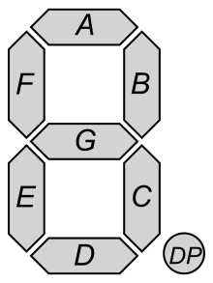

| Nos | Letra | X | Q1 | Q0 | a | b | c | d | e | f | g |
| --- | --- | --- | --- | --- | --- | --- | --- | --- | --- | --- | --- |
| 0 | b | 0 | 0 | 0 | 0 | 0 | 1 | 1 | 1 | 1 | 1 |
| 1 | A | 0 | 0 | 1 | 1 | 1 | 1 | 0 | 1 | 1 | 1 |
| 2 | L | 0 | 1 | 0 | 0 | 0 | 0 | 1 | 1 | 1 | 0 |
| 3 | A | 0 | 1 | 1 | 1 | 1 | 1 | 0 | 1 | 1 | 1 |
| 3 | b | 1 | 0 | 0 | 0 | 0 | 1 | 1 | 1 | 1 | 1 |
| 2 | A | 1 | 0 | 1 | 1 | 1 | 1 | 0 | 1 | 1 | 1 |
| 1 | L | 1 | 1 | 0 | 0 | 0 | 0 | 1 | 1 | 1 | 0 |
| 0 | A | 1 | 1 | 1 | 1 | 1 | 1 | 0 | 1 | 1 | 1 |

Tabela II.

Devido à coluna ser composta apenas por 1’s*,* as letras E e F serão constantes 1. A partir dos resultados obtidos na Tabela II, aplica-se o mapa de Veitch-Karnaugh nas colunas.

Mapas:

| a | X’Q1’ | X’Q1 | XQ1 | XQ1’ |
| --- | --- | --- | --- | --- |
| Q0’ | 0 | 0 | 0 | 0 |
| Q0 | 1 | 1 | 1 | 1 |

A = Q0

| c | X’Q1’ | X’Q1 | XQ1 | XQ1’ |
| --- | --- | --- | --- | --- |
| Q0’ | 1 | 0 | 0 | 1 |
| Q0 | 1 | 1 | 1 | 1 |

C = Q0 + Q1’

| b | X’Q1’ | X’Q1 | XQ1 | XQ1’ |
| --- | --- | --- | --- | --- |
| Q0’ | 0 | 0 | 0 | 0 |
| Q0 | 1 | 1 | 1 | 1 |

B = Q0

| d | X’Q1’ | X’Q1 | XQ1 | XQ1’ |
| --- | --- | --- | --- | --- |
| Q0’ | 1 | 1 | 1 | 1 |
| Q0 | 0 | 0 | 0 | 0 |

D = Q0’

| e | X’Q1’ | X’Q1 | XQ1 | XQ1’ |
| --- | --- | --- | --- | --- |
| Q0’ | 1 | 1 | 1 | 1 |
| Q0 | 1 | 1 | 1 | 1 |

E = 1

| f | X’Q1’ | X’Q1 | XQ1 | XQ1’ |
| --- | --- | --- | --- | --- |
| Q0’ | 1 | 1 | 1 | 1 |
| Q0 | 1 | 1 | 1 | 1 |

F = 1

| g | X’Q1’ | X’Q1 | XQ1 | XQ1’ |
| --- | --- | --- | --- | --- |
| Q0’ | 1 | 0 | 0 | 1 |
| Q0 | 1 | 1 | 1 | 1 |

G = Q0 + Q1’

A partir das equações obtidas nos mapas é possível desenhar o circuito que será montado. Para isto foi utilizado um simulador online, obtendo-se como resultado o circuito apresentado na Figura I.

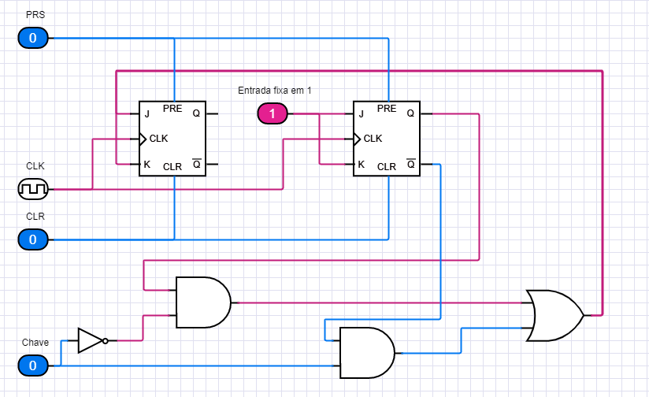

Figura I.

Também é possível representar no simulador online o circuito juntamente com o decodificador e o display de 7 segmentos, apresentado na Figura II.

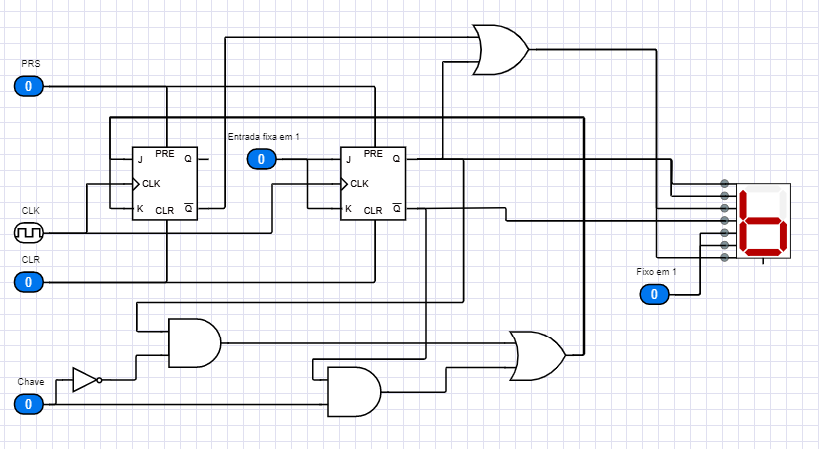

Figura II.

Podendo também ser realizado em outro simulador online, onde terá essa aparência (Figura III) com materiais reais, que pode ser verificado no link a seguir: [tinkercad.com](https://www.tinkercad.com/things/4eRlusd8uxX-contador-sincrono-bala-jk/editel?sharecode=6deIds5-uOLNyGuspX9OJqA_2sZXTCXth0i4G-k3XUk=)

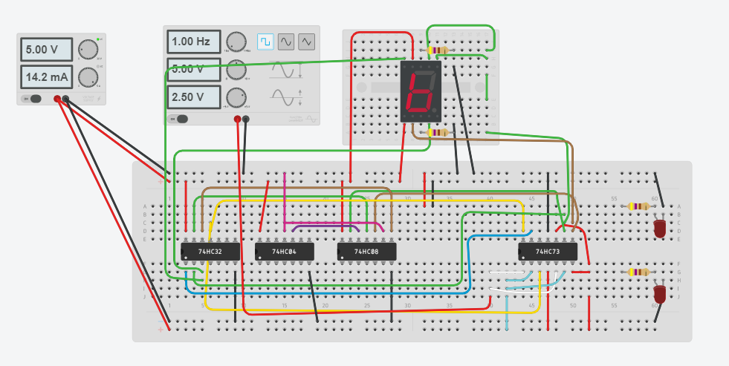

Realização do experimento prático:

* É necessário ressaltar que durante a experiência prática, notou-se que a fileira da protoboard onde o display de 7 segmentos estava posicionado estava com alguns furos queimados ou não funcionando.
* Utilizou-se um display de 7 segmentos na protoboad e não o do datapool, como é possível ver na imagem 1.

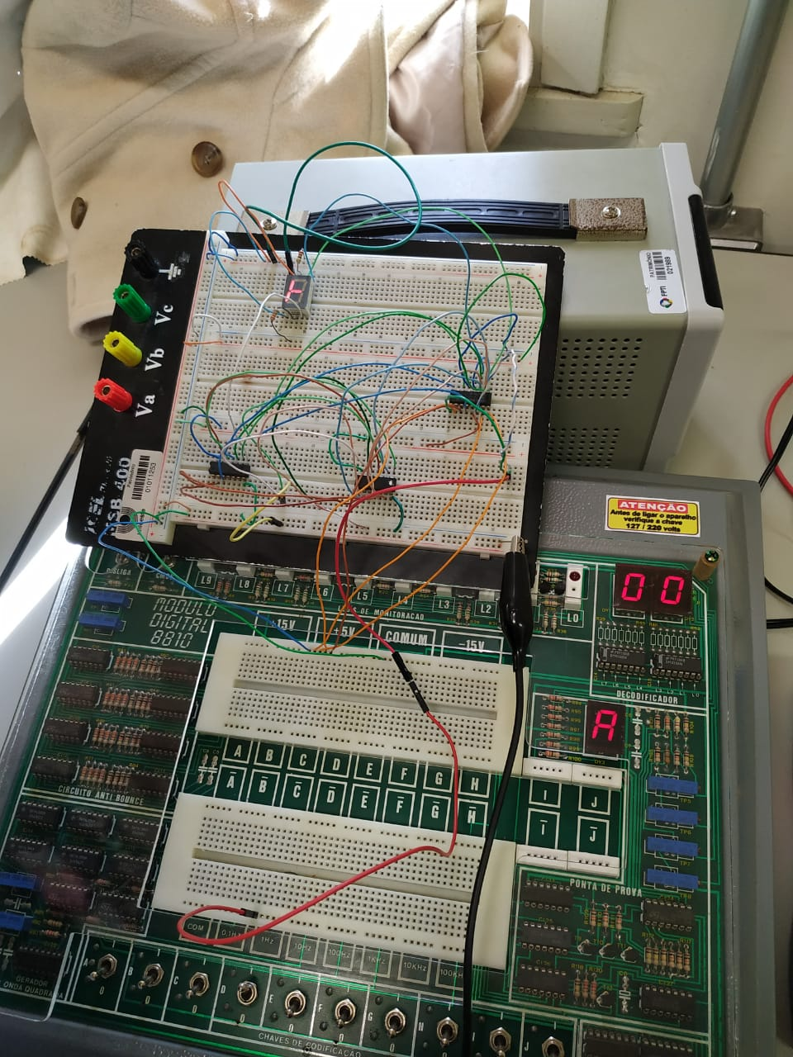

Imagem 1.